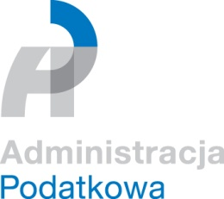
Złóż PIT w sobotę

Urzędy skarbowe województwa małopolskiego zapraszają na Dzień Otwarty. Już w najbliższą sobotę 16 kwietnia urzędnicy będą czekać na podatników we wszystkich urzędach skarbowych. To dodatkowa okazja, by złożyć roczne zeznanie podatkowe lub uzyskać pomoc w jego wypełnieniu.
Urząd Skarbowy
w Nowym Targu

Termin rozliczenia rocznego zeznania podatkowego mija w tym roku w poniedziałek 2 maja, jednak nie warto czekać z rozliczeniem do końca tego okresu. Wszyscy, którzy zamierzają osobiście złożyć lub wysłać deklarację podatkową przez Internet, mogą odwiedzić Urząd Skarbowy w Nowym Targu w sobotę 16 kwietnia w godzinach od 9.00 do 13.00.
Dzień Otwarty to również znakomita okazja do uzyskania fachowej pomocy przy wypełnianiu deklaracji podatkowej i wyjaśnienia wątpliwości związanych z rozliczeniem – informuje Naczelnik Urzędu Skarbowego w Nowym Targu. W tut. Urzędzie przygotowane będą punkty informacyjne, a odwiedzający będą mieli do dyspozycji broszury informacyjne na temat zasad odliczania podatku czy przysługujących ulg.
Podczas Dnia Otwartego promowana będzie możliwość elektronicznego rozliczania się z fiskusem. Przygotowane zostaną specjalne stanowiska komputerowe, na których można będzie złożyć zeznanie podatkowe przez Internet z instruktażem prowadzonym przez pracownika urzędu.
Dzień Otwarty organizowany jest we wszystkich urzędach w całej Polsce.

